**МБОУ «СОШ ст. ГОРЯЧЕИСТОЧНЕНСКАЯ**

**ГРОЗНЕНСКОГО МУНИЦИПАЛЬНОГО РАЙОНА»**

366012,ЧР, ст. Горячеисточненская, ул. Горячеводская , 19 Тел. 8(928) 940-94-99

**Отчёт**

**о проведённых мероприятиях**

**по профилактике детского дорожно – транспортного травматизма**

**за 3 квартал**

В целях обеспечения безопасности несовершеннолетних на улицах и дорогах Горячеисточненской СОШ в сентябре проведена следующая работа:

1. **Родительские собрания с 1 по 10 классы с освещением вопросов ПДД «Улица – подросток».**
2. **Беседы по классам:**

- «Безопасная дорога» (3 класс)

- «ПДД» (6 класс)

- «Азбука безопасного поведения» (5 класс)

- «ПДД» (9 класс)

**3.** Проведена «Декада дорожной безопасности»  с 11 по 18 сентября 2017 года.

1. Классные руководители 1-4 классов провели беседы.

**Задачи:**  
- расширять знания о правилах поведения на дороге,  
- воспитывать ответственность за свою жизнь.

Классные руководители задавали вопросы по правилам дорожной безопасности. Учащимся были продемонстрированы обучающие мультфильмы по ПДД. С первоклассниками было проведено практическое занятие по теме: «Безопасный маршрут от дома до школы».

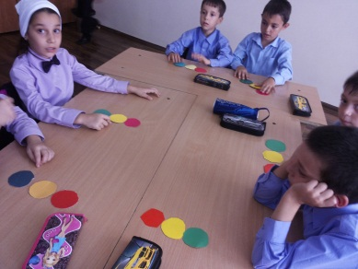 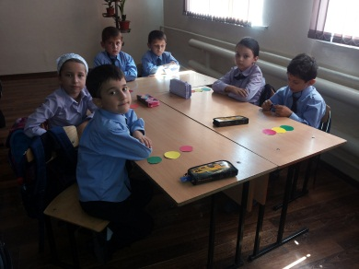 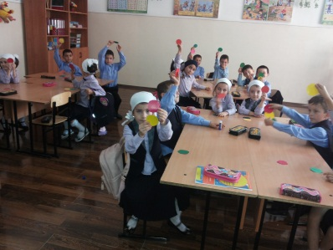

**3. В старших классах проведены классные часы по соблюдению правил дорожного движения.**

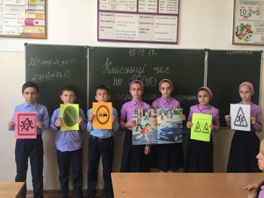 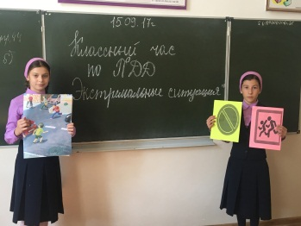 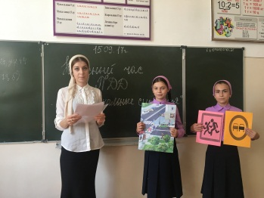

**4.** Классный руководитель 3а класса Насирова М.М. провела с обучающимися **викторину по ПДД.**

**Задачи:**  
- расширять знания о правилах поведения на дороге,  
- учить правильно применять свои знания по ПДД,  
- воспитывать уважительное отношение к общественному транспорту.

Обучающиеся 3-х класса были поделены на 2 команды: «» - «Перекресток». Затем учащиеся отвечали на вопросы по знанию правил дорожного движения, отгадывали загадки. Также обучающиеся инсценировали правила пешеходного перехода. К концу викторины педагог-организатор подвел итог викторины, где было решено, что победила «дружба».

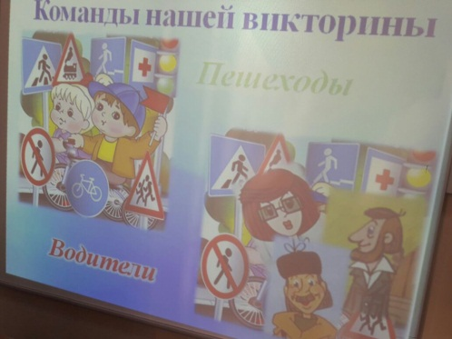 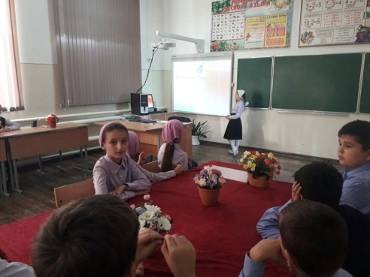

**5.** Классный руководитель 6 класса Цыбаева З.А. **провела конкурс по ПДД «Проводим время с пользой».**

Мероприятие проводилось в целях социальной значимости курса ПДД в 6 классе. Мероприятие прошло в конкурсно-игровой форме, которая включала в себя 10 занимательных и интересных конкурсов на знание правил дорожного движения, движения пешехода и т.д. Ребята приняли активное участие в данном мероприятии.

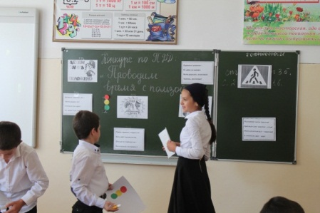 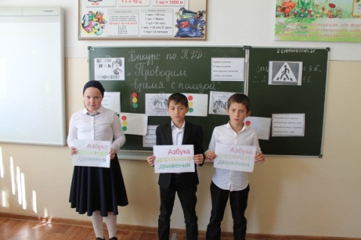

**Зам. директора по ВР: З.А. Ахмедова**